ANÁLISIS DE CONSUMOS DE ELECTRODOMÉSTICOS Y AUTONOMÍA DE BATERÍAS:

Partamos de esta premisa:
“Los frigoríficos, al igual que cualquier electrodoméstico, se catalogan en diversas categorías de eficiencia energética: A, B, C, D, F y G. Un etiquetado universal para todos los países de la Unión Europea. Teniendo en cuenta esta información, podemos fácilmente calcular el consumo estimado de una nevera al día.
Las neveras que forman parte del grupo A y B pueden llegar a consumir entre los 0,48 kWh y los 0,78 kWh cada día de media. Mientras que los frigoríficos con etiquetado C y D ascenderán a los 0,88 y 1,02 kWh diarios. Pero esto no es lo peor, si en tu caso tu nevera se encuentra dentro de los electrodomésticos de menor eficiencia energética, tienes que irte haciendo a la idea que podrás llegar a pagar hasta 1,77 kWh al día.”
Vamos a calcular cuánto tiempo podría alimentar una nevera con una batería de 313Wh.
Primero, necesitamos asegurarnos de que las unidades sean consistentes. La capacidad de la batería está en Wh (vatios-hora) y el consumo de la nevera está en kWh (kilovatios-hora). Vamos a convertir el consumo de la nevera a Wh:
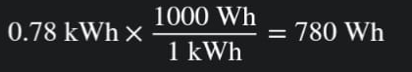
Ahora podemos dividir la capacidad de la batería por el consumo diario de la nevera para obtener una estimación de la autonomía en días:
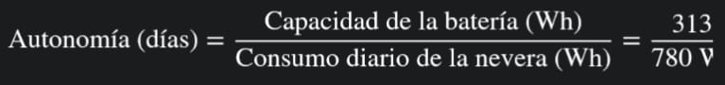Para tener una idea más clara en horas, podemos multiplicar este resultado por 24 horas/día:
Autonomía (horas)} +- 0.4 díasX 24 horas/día +- 9.6 horas
En teoría, tu batería de 313 Wh podría darte aproximadamente unas 9.6 horas de autonomía para tu nevera, asumiendo un consumo promedio constante.
Sin embargo, es importante tener en cuenta algunos factores que podrían reducir este tiempo de autonomía en la práctica:
* Eficiencia de descarga de la batería: No todas las baterías pueden descargarse por completo de forma segura y eficiente. Es posible que solo puedas utilizar un porcentaje de su capacidad total (por ejemplo, el 80%).
* Arranque del compresor: El motor de la nevera suele consumir mucha más energía durante el arranque que durante su funcionamiento normal. Estos picos de consumo podrían agotar la batería más rápidamente.
* Temperatura ambiente: La frecuencia con la que el compresor necesita funcionar para mantener la temperatura dependerá de la temperatura ambiente. En un día caluroso, la nevera consumirá más energía.
* Otros consumos: Si la nevera tiene otras funciones que consumen energía (como luces internas o sistemas de descongelación), esto también afectará la autonomía.
Por lo tanto, la autonomía real podría ser significativamente menor que las 9.6 horas estimadas. Para tener una estimación más precisa, sería ideal conocer el consumo real de la nevera en diferentes momentos y las características de descarga de tu batería.

